武汉理工大学
网络教育学院在线教育系统
评优评先操作指南

朗坤智慧科技股份有限公司
2019年11月

1评优评先使用说明

1.1评优评先业务流程说明
步骤 | 内容介绍
1 | 网院新建评优评先计划
2 | 学生申请
3 | 站点老师审核或代学生申请。
4 | 网院审核。
5 | 网院公示优秀学生

2 站点老师审核
登录系统。依次点击【学籍和学费】——【学籍管理】——【优秀毕业生表】， 根据筛选条件查询，找到相关学生，点击相应的【查看详情】，如下图：

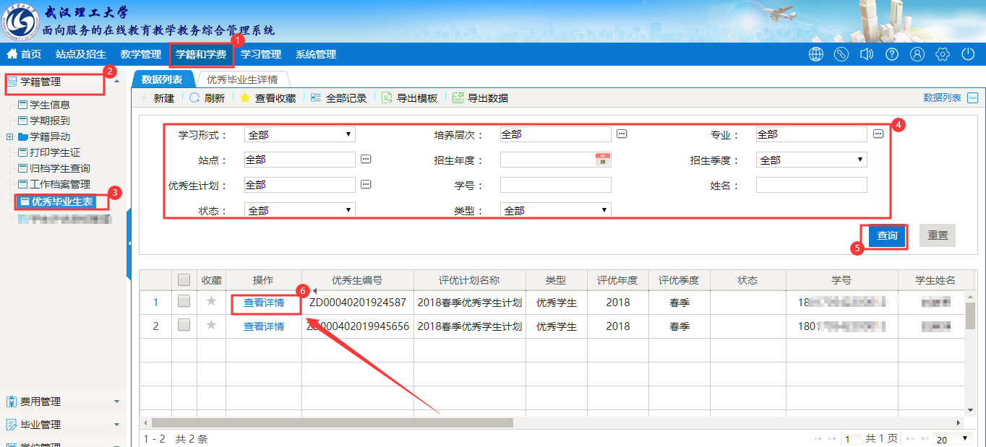

在查看详情页面，如下图中，
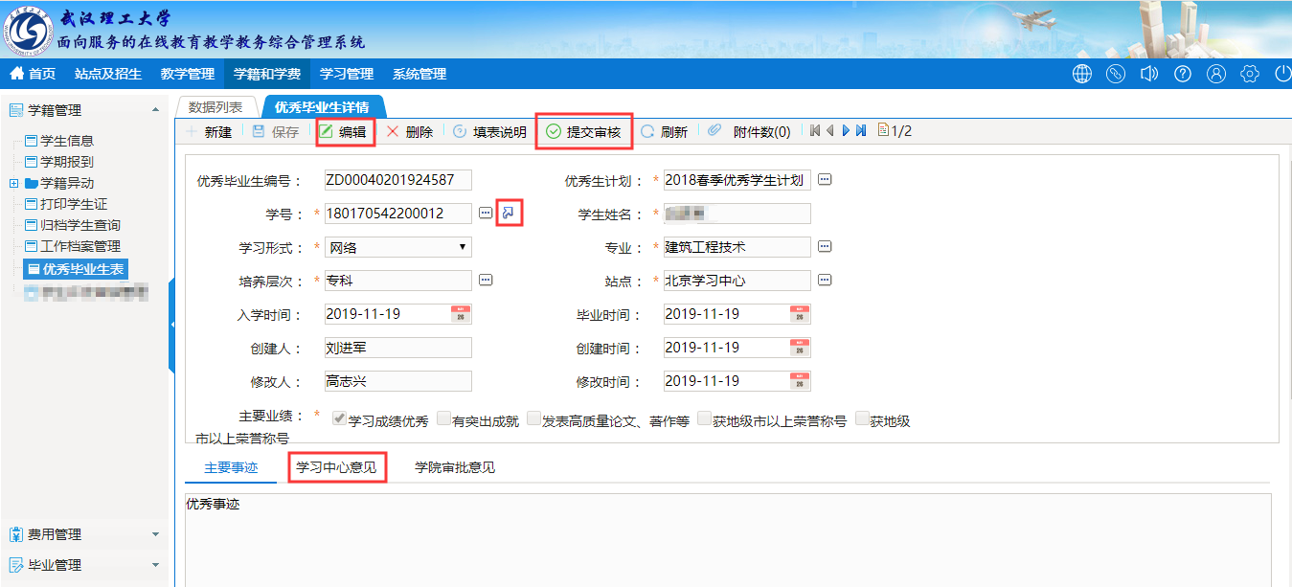

 站点老师可对毕业生详情内容进行修改。
点击学号右边的，可以查看学生的成绩。
站点老师审核时，点击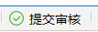, 弹出 “站点意见 ”，如下图，站点老师填写意见，点击“确认”
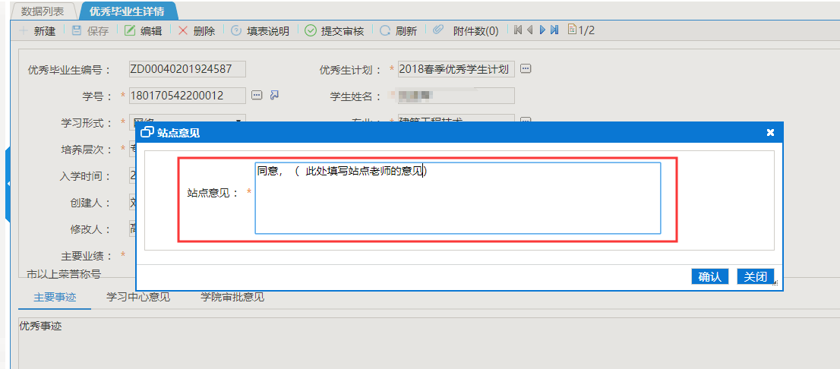
点击“确定”
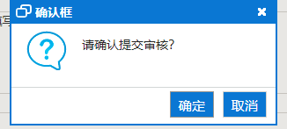

系统提示审核成功

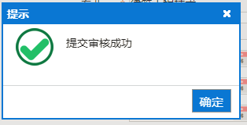

然后站点老师等待网院审核。

3 站点老师代学生申请。

站点老师也可以代替学生申请。
登录系统。依次点击【学籍和学费】——【学籍管理】——【优秀毕业生表】， 点击【新建】 按钮
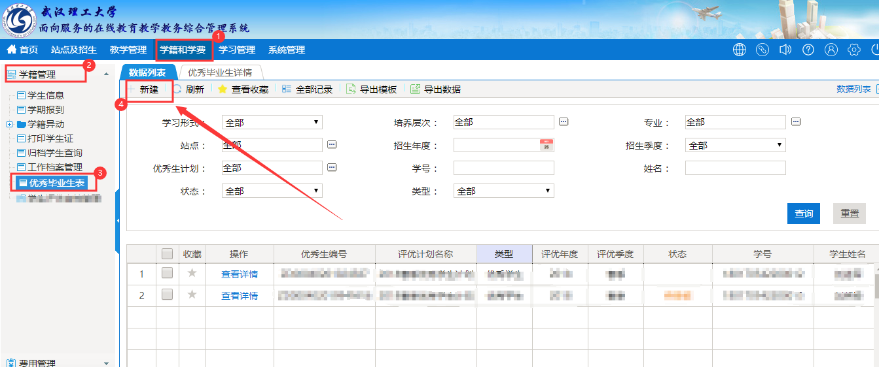

进入优秀（学生）毕业生详情页面，如下图，填写 选择项及文本框，带有红色 * 号的为必填项。

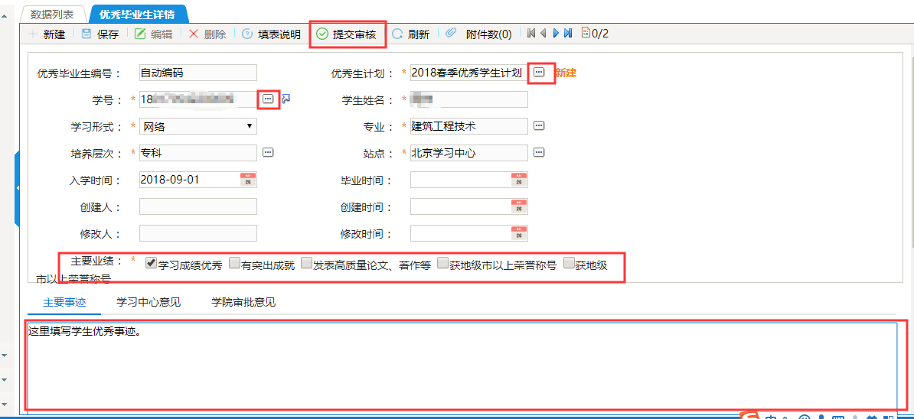
填写学生信息，主要业绩、主要事迹等等，然后点击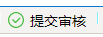 。弹出 “站点意见 ”，如下图，站点老师填写意见，点击“确认”

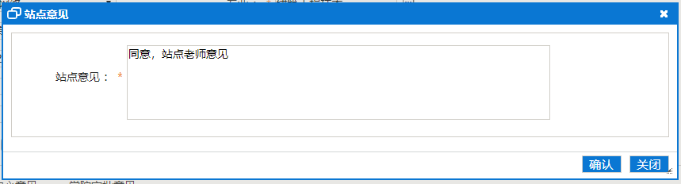

点击“确定”按钮即可提交审核。
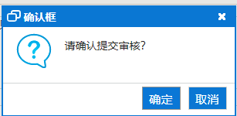
系统提示审核成功

然后站点老师等待网院审核。

